第一课时 学习单
你居住的房屋是你最熟悉的生活空间，肯定保留着许多亲切的记忆，假如请你来为朋友介绍一下你的家，可以从以下几个方面来介绍。
- 你家住在哪里？它有名字吗？有什么来历（故事）？

- 你家的房间家具摆设有哪些？怎么布置？

- 房间风格是怎样的？

- 房间色彩是怎样搭配的？

- 你最喜欢家里的哪个房间（地方），为什么？

第二课时学习单
对比现代民居及传统民居，简单描述它们之间的变化。
居住情况：
居住需求：

第三课时 学习单
图例 | 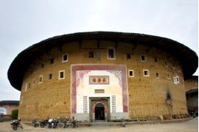 | 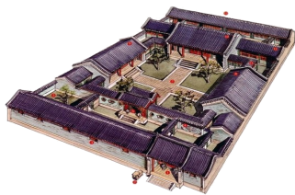
名称 | 福建土楼 | 北京四合院
体量
布局
色调
文化、艺术

第四课时学习单
小朋友们，请画一画你家乡的民居吧！

- 学习单
请你谈一谈你所画的民居背后有没有有趣的故事？（历史、文化等方面）
- 学习单
请你列举我们小组制作民居建筑时，需要哪些材料、工具？用什么方式制作比较适合？

- 学习单
序号 | 小组成员 | 任务1 | 任务2

